Bijlage 16: Systeemhandleiding
Kleding Uitgifte Automaat (KUA): type CHIPTEX-LINER

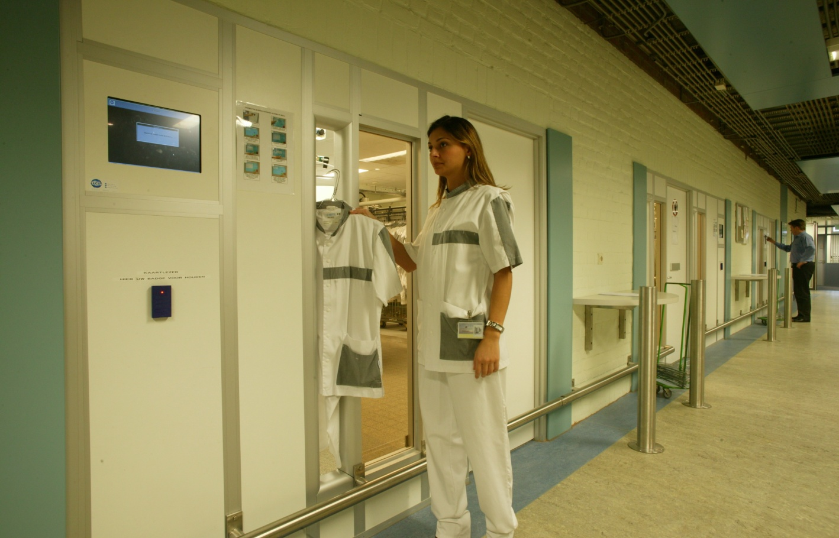
 |  | LAUNDRY COMPUTER TECHNICS BV  Sir Rowland Hillstraat 19  4004 JT TIEL  Tel: +31 (0) 344 63 34 14  Fax: +31 (0) 344 63 42 00  E-mail: support@LCT.nl  Website: www.LCT.nl  Postbus 6174  4000 HD TIEL
 | Fabricagedatum: Mei 2014
 | Versie: 4.0
Voorwoord

Deze handleiding beschrijft de Kleding Uitgifte Automaat (KUA, CHIPTEX-LINER) voor LAUNDRY COMPUTER TECHNICS BV (LCT). De informatie in deze handleiding is belangrijk voor het goed en veilig functioneren van de machine. Indien u niet bekend bent met de bediening, het preventief onderhoud etc. van de automaat, lees dan deze gebruikershandleiding aandachtig door. LCT dringt er tevens op aan dat alle nieuwe gebruikers (operators, installateurs, onderhoudsmensen en evt. schoonmakers) een training krijgen, waarbij deze gebruikershandleiding als uitgangspunt kan dienen. Het doel / de functie van deze gebruikershandleiding is het creëren van een veilige en efficiënte interactie tussen mens en systeem.

In deze gebruikershandleiding worden, om de aandacht te vestigen op bepaalde onderwerpen of acties, de volgende markeerconventies gebruikt.


TIP!
Geeft u suggesties en adviezen om bepaalde taken gemakkelijker of handiger uit te voeren.


LET OP!!
Een opmerking met aanvullende informatie; maakt u attent op mogelijke problemen.


VOORZICHTIG!!
De machine kan beschadigen, als u de procedures niet zorgvuldig uitvoert.


GEVAAR!!!
U kunt uzelf (ernstig) verwonden als u de procedures niet zorgvuldig uitvoert.

Inhoud
1. ALGEMENE VEILIGHEIDSVOORSCHRIFTEN 5
2. WAARSCHUWINGEN OP DE AUTOMATEN 6
3. INLEIDING 7
3.1 Algemeen 7
3.1.1 Bedoeld gebruik 7
3.1.2. Doelgroep 7
4. VEILIGHEIDSMAATREGELEN 8
4.1 Algemeen 8
4.1.1 Elektrische beveiligingen 8
4.1.2 Elektrostatische veiligheid 8
4.1.3 Noodstops 9
4.1.5 Gebruik van persoonlijke beschermingsmiddelen: 9
4.1.6 Beveiliging door middel van de hoofdschakelaar 10
4.1.7 Ergonomie 10
5. WERKEN MET HET SYSTEEM 11
5.1 Algemeen 11
5.2 Beschrijving werkplekken: 11
5.1.1 Het uitgiftepunt 11
5.1.1.2 Het uitgiftepunt met buffer kledinghangers (optioneel) 12
5.1.1.3 Het uitgiftepunt met kabinet (optioneel) 12
5.1.1.4 Het uitgiftepunt met centrale bestelunit 12
5.2 Opstarten 13
5.3 Meldingen / verstoringen 14
5.4 Algemene resetprocedure 15
6.1 Regelmatig onderhoud 16
6.2 Wekelijks onderhoud 16
6.3 Halfjaarlijks onderhoud 17
6.4 Jaarlijks onderhoud 17
6.5 Onderhoud elektrische installatie 17

Garantie

Het systeem wordt geleverd, tenzij anders vermeld, volgens de algemene voorwaarden van de METAALUNIEVOORWAARDEN.
Op al onze offertes, op alle opdrachten aan ons en op alle met ons gesloten overeenkomsten zijn toepasselijk de METAALUNIEVOORWAARDEN. Deze voorwaarden kunnen u op verzoek worden toegezonden.

© Copyright 2014

Alle rechten voorbehouden. Niets uit deze handleiding mag worden verveelvoudigd, of in een geautomatiseerd gegevensbestand, of openbaar gemaakt, in enige vorm of wijze, hetzij elektronisch, mechanisch, door fotokopieën, opnamen, of op enige manier, zonder voorafgaande schriftelijke toestemming van LAUNDRY COMPUTER TECHNICS BV.
LCT behoudt zich het recht voor om te allen tijde wijzigingen aan te mogen brengen zonder direct medeweten van de klant. De inhoud van deze gebruikershandleiding kan ook veranderd worden.
Neem contact op met de technische afdeling van uw leverancier voor extra informatie met betrekking tot bijvoorbeeld onderhoud en reparatie. Deze gebruikershandleiding is met de grootste zorg geschreven. LCT kan niet verantwoordelijk worden gesteld voor fouten in deze publicatie of voor de gevolgen hiervan.

1. ALGEMENE VEILIGHEIDSVOORSCHRIFTEN

GEVAAR!!!

- Lees voordat u handelingen verricht die verband houden met het systeem deze gebruikershandleiding aandachtig door. LAUNDRY COMPUTER TECHNICS BV is niet aansprakelijk voor verwondingen, schade en / of overmatige slijtage ontstaan ten gevolge van onjuist uitgevoerd onderhoud, onjuist gebruik van of modificaties aan de automaten.
- Het is verboden om afschermingen of de beveiligingen van afneembare afschermingen of andere beveiligingen te verwijderen of door handige constructies te omzeilen en / of te overbruggen.
- De CHIPTEX-LINER en de in deze handleiding beschreven beveiligingen mogen niet uitgebreid, aangepast of veranderd worden zonder voorafgaande schriftelijke toestemming van LCT.
- Indien er vragen, kwesties of problemen opkomen die niet in deze handleiding worden besproken, laat dit dan aan uw supervisor weten of neem contact op met Helpdesk van LCT.
- Het systeem dient te worden opgesteld in een ruimte die alleen voor bevoegd personeel toegankelijk is.
- Iedereen die met dit systeem werkt, moet bekend zijn met de noodstoplocatiesprocedure (besturingskast en beladingspunten). Benadruk dit tijdens de training die na installatie moet worden gegeven.
- Het is verboden voor onbevoegden de ruimte te betreden indien het systeem draait.
- Beladen mag alleen gebeuren door personeel dat geïnstrueerd is in de werking van het systeem.
- Er bevinden zich waarschuwingslabels op verschillende onderdelen van de automaten. Neem de waarschuwingen op deze labels in acht. Als u een vraag heeft over de betekenis van een label, neem dan contact op met uw supervisor of de Helpdesk van LCT.
- De toegangsdeur tot de CHIPTEX-LINER- dient te worden voorzien van een verbodsbord: “Verboden toegang voor onbevoegden”.

2. WAARSCHUWINGEN OP DE AUTOMATEN

Op de automaten is een aantal pictogrammen aangebracht, die als doel hebben de gebruiker te waarschuwen voor resterende risico’s, die nog aanwezig kunnen zijn ondanks het veilige ontwerp.


LET OP!!
Controleer regelmatig of alle pictogrammen nog op de juiste plaats op de automaten zitten;
zoniet, vervang deze dan (op te vragen bij LCT)

Tabel 1: Pictogrammen op het systeem

Pictogram | Omschrijving | Positie op de machine(s) of in de afdeling
 | Verboden voor onbevoegden. | Bij de toegang van de CHIPTEX-LINER.
 | Waarschuwing voor gevaar. | Op alle veiligheidskleppen of -ventielen en aanvullend bij tekstwaarschuwingen.
 | Waarschuwing voor delen onder spanning. | Op schakelkasten en aansluitkasten; eventueel ook in de schakelkasten op delen die niet aanrakingsveilig zijn.
 | Waarschuwing voor handbeklemming. | Plaatsen waar gevaar voor handbeklemming aanwezig is bijvoorbeeld op de transportrail bij de overgangen tot de vaste afscherming, het inhangpunt en bij de robotarm.
 | Waarschuwing voor scherpe delen. | Bijvoorbeeld bij de spreider bij het inhangpunt en bij de robotarm.
 | Dragen handschoenen verplicht. | Geef bij het pictogram aan, dat het gaat om hygiëne bescherming.

3. INLEIDING

3.1 Algemeen

3.1.1 Bedoeld gebruik

De Kleding Uitgifte Automaat (CHIPTEX-LINER) is een geheel automatisch systeem (24 uur per dag, 7 dagen in de week beschikbaar) dat is bedoeld voor registratie, sortering, opslag, distributie en uitgifte van dienstkleding. Het belangrijkste principe is dat er alleen schone kleding verkregen kan worden nadat er door middel van het inleveren van de gebruikte kleding een krediet is opgebouwd (“schoon voor gebruik” - principe).
In de CHIPTEX-LINER wordt alle kleding in een conveyor gehangen. Deze conveyor bestaat uit schakels met elk de capaciteit van maximaal 15 kledingstukken. Voor het verkrijgen van de kleding dient een drager zich door middel van een magneetkaart of een chipkaart door of langs een kaartlezer te halen te identificeren. Daarna dient hij / zij aan te geven welke kledingstukken gewenst zijn. Wanneer deze handelingen zijn verricht, zal de CHIPTEX-LINER de gewenste kledingstukken opzoeken waarna deze met een robotarm worden uitgenomen. De drager kan ze nu door de uitneemopening uit de CHIPTEX-LINER nemen. Bij dit hele proces wordt geregistreerd welk kledingstuk aan welke drager is uitgegeven. De automaten zijn niet geschikt voor een ander doel als hierboven beschreven. Ieder ander gebruik dan hierboven beschreven sluit uw leverancier uit van iedere verantwoordelijkheid.

3.1.2. Doelgroep

De doelgroep waar deze gebruikershandleiding betrekking op heeft zijn bevoegde- en technisch vakbekwame personen en verantwoordelijke leidinggevende.
Bevoegde personen zijn personen die:
- een zeker kennisniveau hebben opgebouwd door scholing / training (interne cursus door LCT, specifiek voor de CHIPTEX-LINER, met name ook gericht op de risico’s) en die
- bepaalde vaardigheden hebben om de CHIPTEX-LINER te bedienen;
- een zeker kennisniveau van Windows hebben opgebouwd.
Technisch vakbekwame personen zijn personen die:
- bevoegd zijn en die
- een zeker technisch kennisniveau (minimaaal MTS niveau) hebben opgebouwd door scholing / training (interne cursus door LCT, specifiek voor de CHIPTEX-LINER, met name ook gericht op de risico’s) en die
- bekend zijn met de techniek van het systeem en zich bewust zijn van de mogelijke gevaren en risico’s (personeel opgeleid door LCT, wordt aanbevolen).
Aan het begin van ieder hoofdstuk met instructies staat aangegeven of de betreffende informatie is bestemd voor bevoegde of voor technisch vakbekwame personen.


GEVAAR!!!
Installeren, periodiek onderhoud en het verrichten van reparaties mag alléén uitgevoerd worden door personen die technisch vakbekwaam zijn, tenzij anders aangegeven.

Onder bedienen verstaan we:
- het instellen van de machine;
- het werken met de machine;
- het reinigen van de machine;
- het uitvoeren van eenvoudige onderhoudswerkzaamheden.
Het doel / de functie van deze gebruikershandleiding is het creëren van een veilige en efficiënte interactie tussen mens en systeem.

4. VEILIGHEIDSMAATREGELEN

4.1 Algemeen

Na vaststelling van de aanwezige gevaren en inschatting van de risico's zijn de volgende veiligheidsmaatregelen genomen om de gevaren weg te nemen of tenminste te minimaliseren.

4.1.1 Elektrische beveiligingen

GEVAAR!!!
Schakelkasten mogen alleen geopend worden door bevoegde personen.
Zorg dat schakelkasten steeds worden afgesloten als ze onbeheerd worden achtergelaten.

In de elektrische installatie zijn de volgende beveiligingen opgenomen:
- installatieautomaten;
- motor beveiligingsschakelaars;
- één veiligheidsrelais;
Als extra veiligheidsmaatregel is op de binnen- en buitenkant van de schakelkasten een pictogram aangebracht (Tabel 1).
- De afdichting van de kabelgoot voldoet aan IP 44;
- De schakelkasten voldoen aan IP 56;
- De motoren voldoen aan IP 55.

4.1.2 Elektrostatische veiligheid
Afhankelijk van de luchtvochtigheid kan veel statische elektriciteit worden opgewekt door de onderlinge wrijving van de kleding.  Hiervoor is een geleider aangebracht die de elektrostatische lading van de kleding geleidt van het systeem.  De gehele mechanische constructie en de geleider is aangesloten op de centrale aardleiding. | 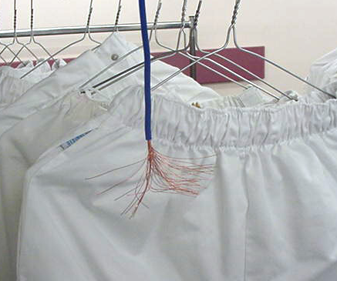  Foto 1: Elektrostatische beveiliging.

4.1.3 Noodstops

GEVAAR!!!
De noodstopknop mag alleen bediend worden in een noodgeval
Controleer regelmatig de werking van de noodstops.
Het noodstopcircuit schakelt de spanning en de luchtdruk van het systeem direct af.

Positie noodstops:  Op de volgende locaties kunt u een noodstopinrichting vinden (rode knop met gele achtergrond):  - Op de beladingpositie.  - Op de schakelkast.  - Bij het uitgifte punt. | 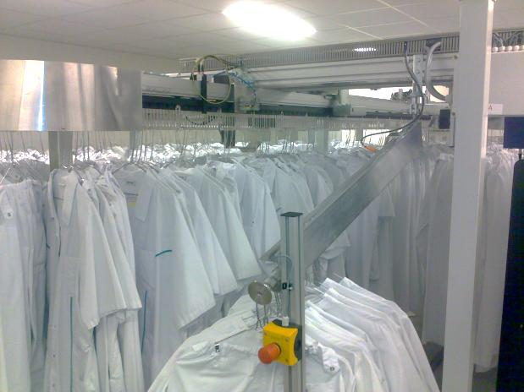  Foto 2: Noodstoppositie.
Werking noodstops:
Het indrukken van de noodstopknop schakelt de voeding gedeeltelijk (voeding op de computers blijft intact - uitgangen worden wel afgeschakeld) en de luchtdruk geheel af. Er is een herhalende alarmering door middel van een licht en geluidsignaal.
Na handmatig uittrekken van de noodstopknop start het systeem automatisch op. Gedurende de opstart is de alarmering door middel van een licht- en geluidsignaal actief.
De veiligheidscomponenten in het besturingscircuit voldoen aan categorie 4.

4.1.4 Afschermingen en beveiligingen

Vaste afscherming voor kettingbaan en overbrenging: Het gehele systeem is zoveel mogelijk voorzien van vaste afscherming welke direct op het frame is gemonteerd. Deze afscherming is slechts demontabel met behulp van gereedschap.

4.1.5 Gebruik van persoonlijke beschermingsmiddelen:

GEVAAR!!!
Bij het weghalen van gebruikte kleding uit de SGC ruimte is het verplicht om handschoenen te dragen.
Raadpleeg ook de algemene hygiëne regels binnen uw organisatie.

4.1.6 Beveiliging door middel van de hoofdschakelaar

Het systeem wordt aangestuurd via een hoofdschakelkast, die elektriciteit, de aansturing van de PLC en luchtdruk regelt. Wanneer u de hoofdschakelaar op “OFF” zet, kunt u met een optimale veiligheid naar de machine kijken om bijvoorbeeld defecten te zoeken.De voeding van de schakelkast kan worden afgeschakeld door middel van een vergrendelbare hoofdschakelaar. Deze bevindt zich op de zijkant van de schakelkast. Indien de hoofdschakelaar vergrendeld wordt in de “OFF” stand, dan kan veilig aan de machine worden gewerkt. De schakelaar van de CHIPTEX-LINER is uitgevoerd als zwarte draaiknop met een witte ondergrond of als rode draaiknop met een gele ondergrond.
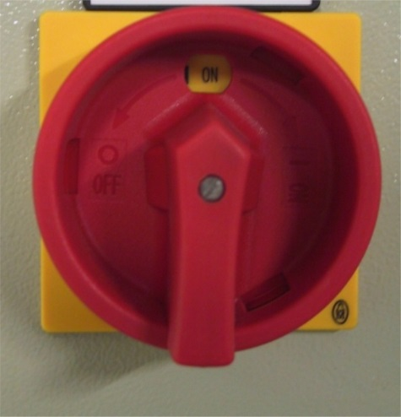
Foto 4: Hoofdschakelaar CHIPTEX-LINER

4.1.7 Ergonomie

Gedurende de ontwerpfase is gelet op een goede afstemming van ergonomische aspecten. Omdat de bediener voortdurend aanwezig is op zijn werkplek, is er op gelet dat bedieningspanelen zó zijn ontworpen en geïnstalleerd dat maximaal rekening wordt gehouden met de menselijke aspecten. Het ontwerp van het bedieningssysteem is zodanig dat dit zo duidelijk en overzichtelijk mogelijk is.

5. WERKEN MET HET SYSTEEM

5.1 Algemeen

GEVAAR!!!
Werken met de CHIPTEX-LINER mag alleen door bevoegde personen gebeuren. Afstelling en storingsanalyse mogen alleen worden uitgevoerd door technisch vakbekwame personen.

5.2 Beschrijving werkplekken:

Het CHIPTEX-LINER systeem heeft vijf verschillende werkplekken:
- Het uitgiftepunt: bij het uitgiftepunt kunnen de dragers de kleding bestellen. Men kan hier schone kleding verkrijgen d.m.v het ingeven van de keuze op de uitgifte pc.
- Het inhangpunt/ beladingspunt: het inhangpunt is bedoeld voor bevoegd, geïnstrueerd personeel. Bij het inhangpunt kan men schone kleding in het systeem beladen.
- Het innamepunt: het innamepunt is bedoeld voor de dragers van de kleding. Men dient hier de gebruikte kleding in te leveren. Een medewerker van de wasserij, intern transport of de linnenkamer dient de ingezamelde gebruikte kleding hier op te halen. Een eventuele transportband kan achter het innamepunt geplaatst worden om de kleding naar de container te transporteren.
- De unit pc: op de unit pc kan men wisselen tussen verschillende opties in het menu. Men kan bijvoorbeeld kiezen voor het beladen van het systeem of voor uitgifte van kleding. Let op! De unit pc kan tevens als server en/of management pc fungeren.
- De management pc: de managementcomputer is specifiek voor de beheerder van de CHIPTEX-LINER. Hier worden de gegevens van onder andere uitgegeven en ingenomen kledingstukken weergegeven.
De bediening van de diverse PC’s is te vinden in de Management handleiding en de applicatie handleiding .

5.2.1 Het uitgiftepunt

Het standaard uitgiftepunt bestaat uit een opening voor het uitnemen van de bestelde kleding, een uitgifte pc die de bestelde gegevens doorgeeft aan de unit pc, en een touchscreen waarop de gebruiker/drager aangeeft welke kleding deze nodig heeft. Het aantal te bestellen kledingstukken is afhankelijk van het krediet die de gebruiker heeft. Wanneer het krediet voor de gebruiker op vier staat, kan de gebruiker ook vier kledingstukken maximaal per keer bestellen.
Zodra de keuze is gemaakt op het touchscreen worden de gegevens overgestuurd naar de betreffende unit. De unit stuurt het systeem aan en de conveyor(s) gaan draaien en stoppen op de positie waar het gevraagde kledingstuk zich bevindt. Het kledingstuk wordt automatisch uit het systeem genomen en afgegeven op de uitgiftestang. De gebruiker kan de kleding door de opening van de uitgiftestang nemen.
Het kledingstuk wordt van de kledinghanger/kapstok ontdaan. Dikwijls staan er rekken waar de hangers/ kapstokken worden gedeponeerd.

5.2.1.1 Het uitgiftepunt met buffer kledinghangers (optioneel)

Het standaard uitgiftepunt is uit te breiden met een buffer voor de kledinghangers, een zogenaamde haakfixatie. Deze zorgt ervoor dat de hangers netjes worden opgeborgen en niet door de gehele instelling belanden.
Naast een standaarduitgifte punt is het systeem voorzien van een transportsysteem voor het vervoeren van de lege kledinghangers. Het kledingstuk wordt door de gebruiker van de kledinghanger afgehaald. De kledinghanger blijft op de uitgiftestang en wordt automatisch weg getransporteerd naar een buffer aan de binnenkant van de ruimte van kleding uitgifte automaat.
De beheerders van het systeem zorgen ervoor dat één of meerdere keren per dag, afhankelijk van het kledingverbruik, de buffer wordt leeggehaald.

LET OP!!
De conveyors kunnen gaan draaien.

5.2.1.2 Het uitgiftepunt met kabinet (optioneel)

Het uitgiftepunt met kabinet is voorzien van een buffer voor de opvang van de “lege” kledinghangers.
De displays geven op het moment van uitgifte aan, aan welke drager de kleding behoort d.m.v. de naam van de gebruiker en om welk artikel het gaat bijv. broek wit of hes grijs. Hierdoor kan er geen verwarring meer ontstaan over welke kleding tot welke drager behoort. Het systeem kan dan ook ingesteld worden om meerdere bestellingen tegelijk te verwerken, omdat de kleding duidelijk is voorzien van een naam van de gebruiker op het display. De kans op het meenemen van kleding van elkaar wordt tot een minimum teruggebracht.

5.1.1.4 Het uitgiftepunt met centrale bestelunit

Het uitgiftepunt met centrale bestelunit is voorzien van een externe bestelunit. De gebruiker plaatst zijn bestelling bij het touchscreen van de centrale bestelunit. Het systeem bekijkt in welke conveyor de kleding beschikbaar is. De gebruiker wordt doorverwezen naar het bijbehorende uitgiftepunt. De displays bij de uitgiftepunten geven op het moment van uitgifte aan, aan welke drager de kleding behoort d.m.v. de naam van de gebruiker en om welk artikel het gaat bijv. broek wit of hes grijs. Hierdoor kan er geen verwarring meer ontstaan over welke kleding tot welke drager behoort.

5.2 Opstarten

Algemene startvoorwaarden:
Voordat men met de CHIPTEX-LINER gaat werken, moet men op de hoogte zijn van de posities van de noodstops, onderbrekingsknoppen en het kunnen uitschakelen van de energietoevoer.
Bovendien:
- mag geen storing of noodstop en/of beveiliging actief zijn;
- moet de spanning en de lucht aanwezig zijn op de machine;

LET OP!!
Het opstarten van het systeem mag alleen gebeuren door personeel dat geïnstrueerd is in de werking van de CHIPTEX-LINER.
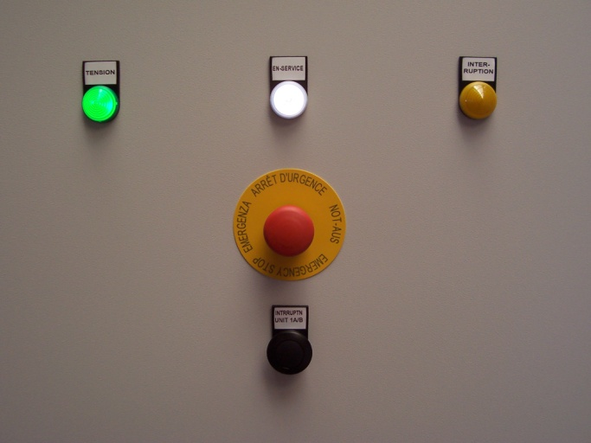

2
1

Stap | Handeling
- Zet de besturingskast aan.

NB: Dit is de grote vierkante kast in de CHIPTEX-LINER ruimte.

- Zet hoofdschakelaar op “ON”. De lamp 1 “spanning” gaat branden.
- Na 20 seconden gaat het waarschuwingslicht branden en er klinkt een geluidssignaal.

- - Zet indien aanwezig de server pc aan.

NB: Door middel van stickers is aangegeven wat welke PC is. De PC start automatisch op.
NB: Unit pc en server kunnen gecombineerd worden geleverd. In dit geval kunt u stap 2 overslaan.

- Wacht 1 minuut voor dat u verder gaat met de volgende stap.
- Zet de Unit pc aan door de aan/uit knop op de Pc kast in te drukken.
- Zet het beeldscherm van de Unit pc aan.
- Een ogenblik geduld, het systeem zal opstarten.
- De Unit pc start automatisch het Unit programma op.

NB: Indien van toepassing voert u deze stap op alle Unit pc’s uit.

- Zet de uitgifte PC (bij het touch screen) aan.

NB: Zodra deze helemaal opgestart is geeft het scherm aan de voorkant aan “Buiten Gebruik”.

- Indien van toepassing voert u deze stap op alle Uitgifte pc’s uit.
 | - Zet indien aanwezig als laatste de management PC en de monitor aan.
 | - Als alle stappen zijn doorlopen brandt de lamp spanning (1) en in bedrijf (2). Het systeem is in werking.

LET OP!!
De conveyors kunnen gaan draaien.

5.3 Meldingen / verstoringen

Er worden twee soorten storingen onderscheiden:
- Niet fataal
- Fataal

Niet fatale storingen (buffer autoload vol, separatiefout en buffer cabinet/haakfixatie vol) worden automatich gereset na het verhelpen. Indien één van de buffers vol is, dient u deze leeg te halen en gaat het systeem automatisch verder.

Fatale storingen kunnen alleen opgelost worden door de noodstop procedure uit te voeren.


VOORZICHTIG!!
Vervang onderdelen niet zelf maar schakel een technisch vakbekwaam persoon in.

5.4 Algemene resetprocedure

- Druk de noodstop in voor het laten stoppen van alle units. Gebruik de onderbrekingsknop voor het laten stoppen van één unit. Het systeem ontlucht zich.

Noodstop

Onderbrekingsknop

- Na 20 seconden gaat zolang de noodstop actief is herhalend het waarschuwingslicht branden en er klinkt een geluidssignaal.

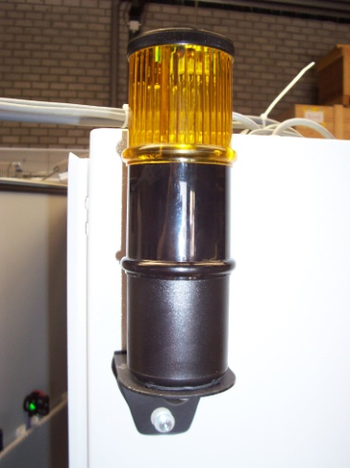
Oranje waarschuwingslicht en sirene

- Om het systeem te herstarten: Druk nogmaals op de onderbrekingsknop of trek de noodstop uit.

- Het systeem start automatisch opnieuw op. Het waarschuwingslicht en het geluidsignaal zijn actief gedurende de opstart.

6. ONDERHOUD

Onderhoud aan het systeem dient te gebeuren volgens het onderhoudsschema. Deze vind u in het Technisch handboek. Onderhoud en/of het oplossen van storingen mag alleen gebeuren door personeel dat hiertoe is getraind door LCT.

Voor het plegen van onderhoud dient men altijd de veiligheidsvoorschriften in acht te nemen!


GEVAAR!!!
Vervang onderdelen niet zelf maar schakel LCT in.

6.1 Regelmatig onderhoud

Na het beladen van het systeem dient u de “twijfelachtige posities” vrij te geven d.m.v. de optie Interne uitgifte op de Unit pc. Controleer of er kleding op de grond ligt. Controleer ook onder de units en haal deze kledingstukken weg.

6.2 Wekelijks onderhoud

- Controleer het noodstopsysteem.
- Maak het systeem regelmatig stofvrij. De CHIPTEX-LINER is een systeem waarbij de kleding beweegt. Er komt daarbij stof vrij. Aandachtsgebieden zijn:
- Stofvrij maken van uitneemplek: grijper/driehoek en transportgedeelte naar voren
- afglijdstang/cilinder
- positioneringgaten
- glasvezel fotocellen.
- Stofvrij maken van de conveyor zelf.
- Spuit de afglijdstangen in met een kleine hoeveelheid Teflon spray.

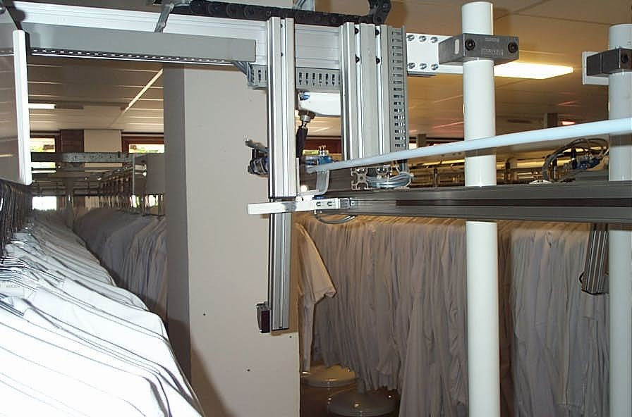
Afglijdstang uitgiftepunt

4. De vochtafscheider zal vrij gemaakt moeten worden van vuil en vocht. U draait hiervoor de blauwe draaidop onder de afscheider een kwartslag om. Vergeet niet deze weer terug te draaien nadat het vocht eruit gelopen is.

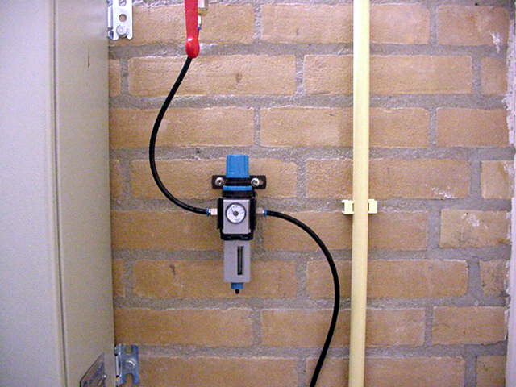
Vochtafscheider (draaidop)

6.3 Halfjaarlijks onderhoud

De onderhoudswerkzaamheden zoals hieronder beschreven moeten worden uitgevoerd door een gespecialiseerde persoon. Indien een onderhoudsovereenkomst is afgesloten , worden deze werkzaamheden uitgevoerd door een service monteur van LCT.
- Controleer de aandrijfkettingen van de motoren, zo nodig afstellen,
- Controleer de bout/moer verbindingen, zo nodig afstellen,
- Controleer de sensoren, fotocellen en benaderingsschakelaar van het systeem, zonodig afstellen,
- Controleer grijper, zonodig afstellen.

6.4 Jaarlijks onderhoud

- Conroleer de conveyor,
- Controleer bout/moer verbindingen, zonodig afstellen,
- Uitwisselen PLC batterij (eventueel om de twee jaar)
- Reinigen binnenkant van de PC’s met behulp van een stofzuiger
- Comprimeren bestanden,
- Controleer de sensoren, fotocellen en benaderingsschakelaar van het systeem, zonodig afstellen,
- Controleer grijper, zonodig afstellen,
- Vochtafscheider (lucht) leeg maken en controleren,
- Afglijstang inspuiten met Teflonspray.

6.5 Onderhoud elektrische installatie

Indien het wenselijk is om dit in eigen beheer uit te voeren kan dit opgevraagd worden bij de leverancier.

